附件三
江苏省高等教育教学成果奖
申报材料有关要求

●《江苏省高等教育教学成果奖推荐书》填写要求
《江苏省高等教育教学成果奖推荐书》（以下简称《推荐书》）是教学成果奖申请、推荐、评审、批准的主要依据,必须严格按规定的格式、栏目及所列标题如实、全面填写。
一、封面
1．成果名称：应准确、简明地反映出成果的主要内容和特征，字数（含符号）不超过35个汉字。教学成果如为教材，在成果名称后加写（教材）。
2．成果完成人、成果完成单位:个人成果只填写完成人情况。集体成果，成果完成人和完成单位按照贡献大小从左至右，从上到下顺序排列。
3．推荐等级建议：指成果推荐单位根据《江苏省高等教育教学成果奖励办法》给推荐成果所定的省级一等奖或二等奖建议。
4．推荐单位：指推荐学校。
5．推荐时间：应为推荐单位决定推荐省级奖的时间。
6．成果所属科类：按下条《成果所属科类代码》中的规范要求填写。
7．代码：组成形式为：abcdef，其中：
ab：成果所属科类代码：哲学—01，经济学—02，法学—03，教育学—04，文学—05，历史学—06，理学—07，工学—08，农学—09，医学—10，管理学—11, 军事学－12，其他（包括：政治思想教育、素质教育、评估、教育技术研究与应用等）—13。
*科类代码(规范)与教育部颁布的《普通高等学校本科专业目录》（教高[1998]8号）的学科代码（规范）一致。填写科类代码一般应按成果所属学科归类。涉及研究生、高职高专和成人高等教育的教学成果参照此代码填写。
c：成果完成人为一个人填1，两个人填2，三个人填3，四个人填4，五个人填5，其它填0。
d：成果属普通教育填1，继续教育填2。
e：成果属高职高专教育填1，本科教育填2，研究生教育填3。
f：成果内容属教书育人填1，教学改革填2，教学建设填3，教学管理填4,其它填0。
*填写编码时,不得少填、多填或错位填写，若编码中某一项无法填写，请在这一位填W。
8．序号:填写学校推荐成果的顺序号。
例如：序号“02”为学校推荐的、编号为02的成果。
9．编号由省教育厅高等教育处填写。
二、成果简介
1．成果曾获奖励情况：指学校、省、市政府和国务院有关部门、中国人民解放军设立的教学奖励；经登记常设的社会力量设立的教学奖励，但不包括商业性的奖励。需提供证书复印件，由学校教务处审核盖章。
2．成果起止时间：起始时间指立项研究、开始研制日期;完成时间指成果开始实施(包括试行)或通过验收、鉴定的日期。
3．主题词：按《国家汉语主题词表》填写3至7个与推荐成果内容密切相关的主题词，每个词语间应加“；”号。
4．成果主要内容:是考核、评价该成果是否符合获奖条件的主要依据，字数一般不超过1000个汉字。凡涉及到该项成果实质内容的说明、论据及实验结果等，均应直接叙述，不要采取“见**附件”的表达形式。
5．创新点：是成果详细内容在创新性方面的归纳与提炼。应简明、准确、完整地阐述，每个创新点的提出须是相对独立存在的。字数不超过400个汉字。
6．应用情况：应在栏目内，就成果的应用、推广情况及预期应用前景进行阐述，或就成果在国内外公开发行的书刊中的评价及引用情况进行阐述。
三、主要完成人情况
1．主要完成人情况，是核实推荐省级教学成果奖主要完成人是否具备获奖条件的依据，应按表格要求逐项填写。
2．主要贡献：应在栏目内如实地写明该完成人对本成果做出的贡献。
四、主要完成单位情况
1．主要完成单位情况，是核实推荐省级教学成果奖主要完成单位是否具备获奖条件的依据，应准确无误，并在单位名称栏内加盖成果完成单位公章。单位是指学校或其它法人单位。
2．主要贡献：应在栏目内如实地写明该完成单位对本成果做出的贡献。
五、推荐、评审意见
由推荐学校填写。内容包括：根据成果创新性特点、水平和应用情况并参照相应奖励等级标准写明推荐理由和结论性意见；加盖推荐单位公章。

● 申报材料书写、打印与装订要求

1．《推荐书》和总结的纸张一律用A4纸，竖装，双面打印。文字及图表应限定在高245毫米、宽170毫米的规格内排印，左边为装订边，宽度不小于25毫米，正文内容所用字型应不小于5号字。总结字数不要超过3000个汉字。
2．《推荐书》和总结要求用计算机录入后一并打印、复印。需签字、盖章处打印或复印无效。表中各项目均不要另附纸。
3．《推荐书》、总结以及其他申报材料（包括教学研究论文、获奖证书影印件、有关方面的评价意见等）应分别合装成册（用软皮平装）。各项书面材料的规格大小应与推荐书一致，但不要和《推荐书》正文表格装订在一起。附件材料首页应为目录，不要加其他封面。
4.申报推荐材料应精炼、简洁、重点突出。除申报成果为教材外，一律不要提供教材、专著的原件；教学研究论文应选择其中主要的篇目复印后报送，其他论文和科学研究论文可列出发表的清单。
5.上报材料要用厚牛皮纸袋装好。每袋限装一项成果的材料，并将《推荐书》封面（复印件）和袋内材料明细表分别贴于袋的两面。
6.学校所有提交的申报推荐材料一律不退，请自行保留底稿，做好备份。
7.推荐学校须认真审核所有推荐材料的真实性，并对提供的每份独立附件的首页加盖学校教务部门公章。
● 行政权力网上公开透明运行提交材料流程说明

1．登录江苏教育门户网站，网址http://www.ec.js.edu.cn。
2．进入“江苏省教育厅行政权力网上办事大厅”，网址为http://218.94.6.13:8080/jytweb/homepages/index.aspx。
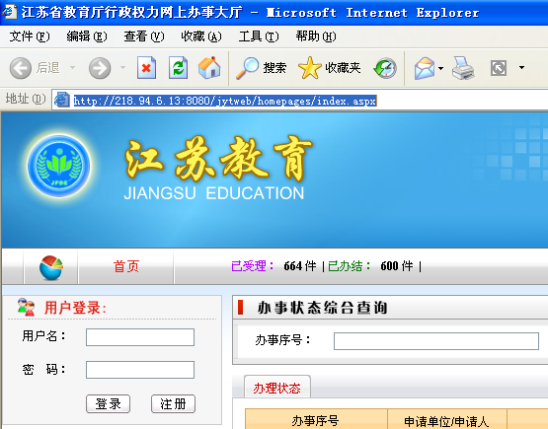
3.在用户登录框架处，选择注册，在此填写有关信息。其中一所高校只需申请一个登录名和密码，并请牢记，申请者名称请填写学校全称。（联合申报项目请单独申请登录名和密码，申请人名称按序填写各高校名称）。联系人姓名及有关联系方式请详细填写。组织机构代码和身份证号码可以不必填写。填写完毕后提交。

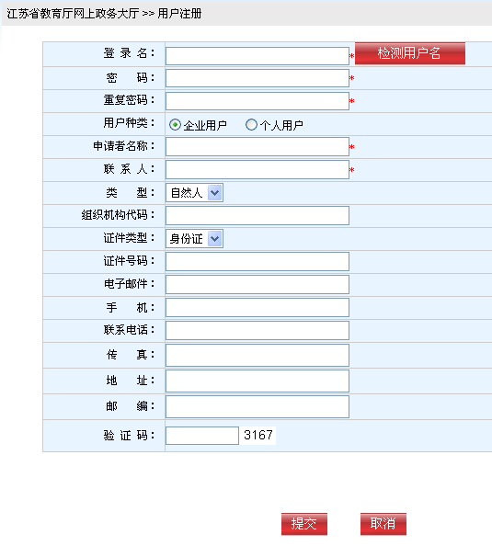

4.回到用户登录框架，填写用户名和密码，点击登录。然后点击在线申请。进入如下页面。在权利类别下拉框中选择行政奖励，点击查询。
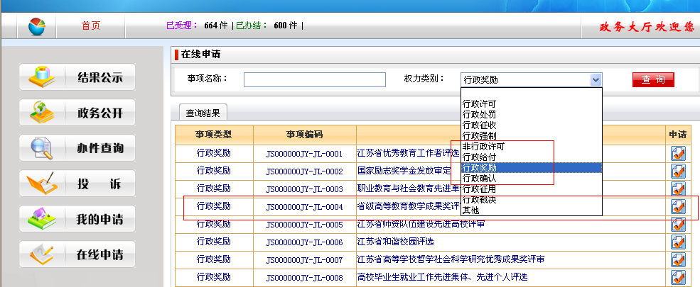
5. 选择事项编码为JS000000JY-JL-0004的“省级高等教育教学成果奖评审”，点击右侧的申请图标，出现如下页面。在此页面中，请在申请名称中填写申报成果的名称，填写完毕后选择保存。保存后会出现上传附件按钮，将此成果的推荐书（即附件二）的WORD版上传。最后点击提交。
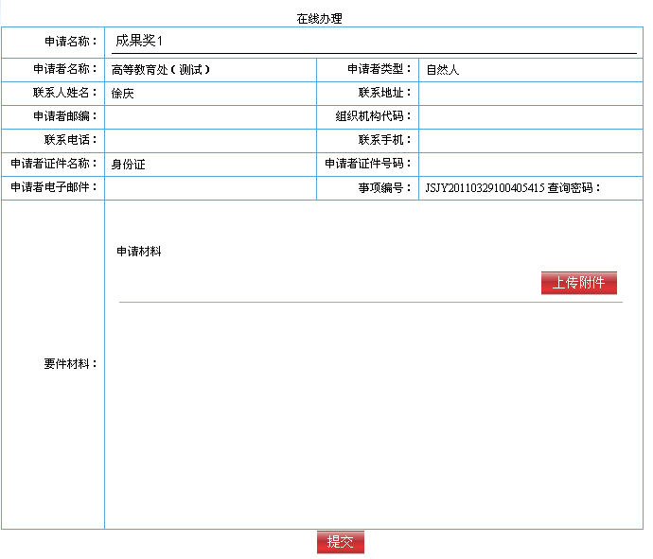
6．重复第5项流程，逐项报送每个成果，直至完成。

